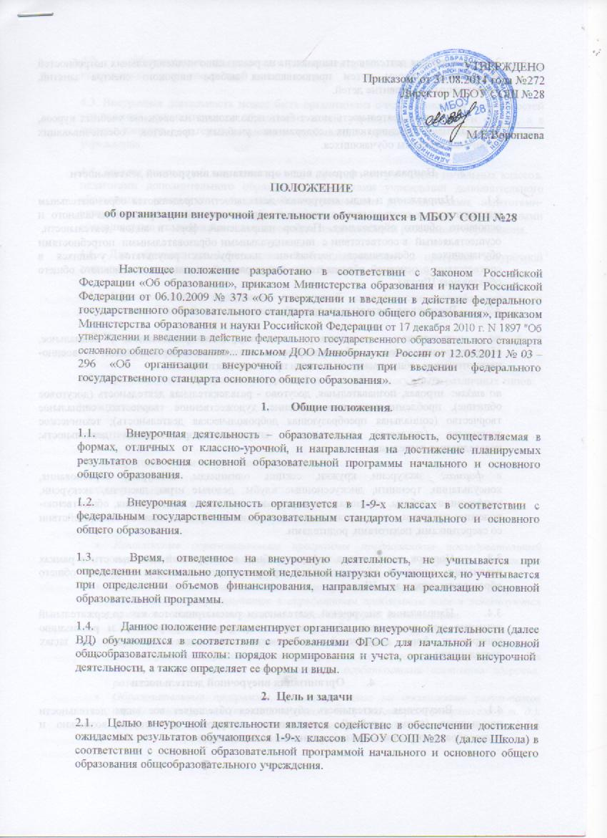
2.2. Внеурочная деятельность направлена на реализацию индивидуальных потребностей обучающихся школы путем предоставления выбора широкого спектра занятий, направленных на развитие детей.
2.3. Внеурочная деятельность может быть использована на введение учебных курсов, факультативов, расширяющих содержание учебных предметов, обеспечивающих различные интересы обучающихся.
3. Направления, формы, виды организации внеурочной деятельности
3.1. Направления и виды внеурочной деятельности определяются образовательным учреждением в соответствии с основной образовательной программой начального и основного общего образования. Подбор направлений, форм и видов деятельности, осуществляемый в соответствии с индивидуальными образовательными потребностями обучающихся обеспечивает достижение планируемых результатов учащихся в соответствии с основной образовательной программой начального и основного общего образования Школы.
3.2. Внеурочная деятельность организуется:
по направлениям развития личности: духовно-нравственное, социальное, общеинтеллектуальное, общекультурное, спортивно-оздоровительное, военно-патриотическое, общественно-полезная и проектная деятельность;
по видам: игровая, познавательная, досугово - развлекательная деятельность (досуговое общение), проблемно-ценностное общение; художественное творчество, социальное творчество (социальная преобразующая добровольческая деятельность); техническое творчество (трудовая) деятельность, спортивно-оздоровительная деятельность; краеведческая деятельность;
в формах: экскурсии, кружки, секции, олимпиады, конкурсы, соревнования, консультации, тренинги, дискуссионные клубы, деловые игры, диспуты, экскурсии, конференции, дебаты, образовательные ток-шоу, поисковые исследования, общественно-полезные практики, через организацию деятельности обучающегося во взаимодействии со сверстниками, педагогами, родителями.
3.3. Порядок смены видов и форм учебной и внеурочной деятельности в рамках реализации основной образовательной программы начального и основного общего образования определяет Школа.
3.4. Направления внеурочной деятельности рассматриваются как содержательный ориентир при построении образовательных программ, а разработку и реализацию конкретных форм внеурочной деятельности школьников основывать на видах деятельности.
4. Организация внеурочной деятельности
4.1. Внеурочная деятельность обучающихся объединяет все виды деятельности школьников (кроме учебной деятельности на уроке), в которых возможно и целесообразно решение задач их воспитания и социализации.
4.2. Обучающиеся, их родители (законные представители) участвуют в выборе направлений и форм внеурочной деятельности.
4.3. Внеурочная деятельность может быть организована с использованием возможностей учреждений дополнительного образования детей, учреждений культуры и спорта, а в период каникул – лагерем с дневным пребыванием детей на базе образовательного учреждения.
4.4. Занятия внеурочной деятельности могут проводиться учителями начальных классов, педагогами дополнительного образования, педагогами учреждений дополнительного образования, учителями – предметниками, классными руководителями, педагогами-организаторами, педагогами-тьюторами, библиотекарем в соответствии с должностными обязанностями квалификационных характеристик должностей работников образования.
4.5. Для обучающихся 1,5-го класса набор направлений и программ внеурочной деятельности предлагается на родительском собрании в апреле (мае).
4.6. Образовательные программы внеурочной деятельности разрабатываются и утверждаются Школой самостоятельно. Возможно использование авторских программ.
4.7. Предварительный выбор программ внеурочной деятельности на следующий учебный год обучающимися производится во втором полугодии на основе анкетирования.
4.8. Образовательные программы внеурочной деятельности могут быть различных типов:
- комплексные;
- тематические;
- по конкретным видам внеурочной деятельности;
- индивидуальные;
- ориентированные на достижение результатов.
- Комплексные образовательные программы предполагают последовательный переход от воспитательных результатов первого уровня к результатам третьего уровня в различных видах внеурочной деятельности.
- Тематические образовательные программы направлены на получение воспитательных результатов в определенном проблемном поле и используются при этом возможности различных видов внеурочной деятельности.
- Образовательные программы по конкретным видам внеурочной деятельности - игровая, познавательная, спортивно-оздоровительная и др.
- Индивидуальные образовательные программы для обучающихся - программы для детей с неординарными способностями, особенностями состояния здоровья, развития.
- Образовательные программы, ориентированные на достижение результатов определенного уровня (первого, первого и второго, второго и третьего и т. д.), могут иметь возрастную привязку, например: 1-й класс — первый уровень, 2-3-й классы — второй уровень, 4-й класс — третий уровень и др.).
4.9. Структура образовательной программы внеурочной деятельности:
- пояснительная записка;
- учебно - тематический план (по годам обучения);
- содержание программы;
- показатели эффективности достижения панируемых результатов;
- планируемые результаты;
- ресурсное обеспечение программы.
4.10. В сентябре формируются группы для проведения занятий внеурочной деятельности.
4.11. План внеурочной деятельности для класса определяется в конце учебного года.
4.12. Расписание учебной и внеурочной деятельности в рамках реализации основной образовательной программы начального и основного общего образования определяется приказом директора школы.
4.13. Занятия внеурочной деятельности проводятся не ранее, чем через 40 мин. после окончания последнего урока.
4.14. Перемена между занятиями внеурочной деятельности продолжительностью не менее 10 мин.
4.15. На внеурочную деятельность в неделю отводится не более 10 часов.
4.16. Учет занятости обучающихся внеурочной деятельностью осуществляется классным руководителем в Журнале учета внеурочной деятельности («Группа продленного дня»). Оформление журнала осуществляется в соответствии с требованиями к заполнению журналов учета проведенных занятий. Журнал учета должен содержать следующую информацию: дата проведения занятия, ФИО учащихся.
5. Порядок комплектования объединений и организация внеурочной деятельности.
5.1. Заместитель директора по воспитательной работе с детьми совместно с заместителями директора по учебной - воспитательной работе 1-4, 5-9 классов организуют работу творческой группы педагогов по разработке программ различных объединений на следующий учебный год согласно запросу учащихся и родителей.
5.2. С целью организации внеурочной деятельности администрация школы может привлекать педагогов учреждений дополнительного образования для организации работы объединений творческого направления. Сотрудничество осуществляется в рамках договора о ресурсном взаимодействии.
5.3. Классный руководитель проводит анкетирование обучающихся и их родителей с представлением основных направлений внеурочной деятельности, на основании анкетирования формируется общий заказ в параллели и индивидуальный образовательный маршрут обучающегося. На основании заказа заместитель директора по внеклассной внешкольной воспитательной работе с детьми составляет график работы объединений внеурочной деятельности.
5.4. В начале каждого учебного года администрация совместно с педагогами дополнительного образования и классными руководителями школы организует презентацию имеющихся объединений.
5.5. Классный руководитель осуществляет тьюторское сопровождение обучающихся класса для организации выбора и в ходе посещения объединения.
5.6. При формировании индивидуального образовательного маршрута администрация школы создает условия для дистанционной поддержки внеурочной деятельности.
6. Организация управления
6. 1. Требования к организации внеурочной деятельности.
Контроль проведения занятий внеурочной деятельности осуществляют заместитель директора по воспитательной работе по плану, утвержденному директором школы, по следующим направлениям: оценка содержания и качества программ внеурочной деятельности, организация проведения занятий внеурочной деятельности, система оценивания обучающихся.
6.1.1. Образовательное учреждение может реализовывать внеурочную деятельность по программам, разработанным в соответствии с требованиями ФГОС НОО и ООО, основными концептуальными положениями УМК и по программам, разработанным образовательными учреждениями.
6.1.2. Оптимальный объём программы внеурочной деятельности составляет 33 – 66 часов в 1 классе, 34-68 часов во 2-5 классах, наполняемость групп от 10 до 20 человек.
6.1.3. Программное обеспечение внеурочной деятельности опирается на социальный заказ, имеющиеся возможности и особенности образовательного процесса с целью максимального удовлетворения потребностей обучающихся во внеурочной деятельности, ее дифференциации и индивидуализации.
6.1.4. Планируемые результаты служат ориентировочной основой для проведения неперсонифицированных мониторинговых исследований, составления портфолио достижений младшего школьника и подростка в целях определения эффективности воспитательной деятельности.
6.1.5. Программа должна соответствовать нормативно-правовым требованиям к внеурочной деятельности, в том числе утвержденным СанПиН 2.4.2.2821-10.
6.1.6. Выбор форм внеурочной деятельности должен опираться на гарантию достижения результата определенного уровня; при разработке программы необходимо выстраивать логику перехода от результатов одного уровня к результатам другого.
6.2. В определении содержания программ школа руководствуется педагогической целесообразностью и ориентируется на запросы и потребности обучающихся и их родителей (законных представителей).
6.3. Интеграция возможностей общего и дополнительного образования при организации внеурочной деятельности.
6.3.1. При организации внеурочной деятельности на базе учреждений дополнительного образования, культуры, спорта заключается договор о реализации внеурочной деятельности младших школьников и подростков.
6.3.2. Механизмы интеграции: разработка и осуществление совместных программ и проектов, отдельных дел и акций, направленных на решение воспитательных задач; кооперация ресурсов и обмен ресурсами (интеллектуальными, кадровыми, информационными, финансовыми, материально-техническими и др.); предоставление услуг (консультативных, информационных, технических и др.); взаимообучение специалистов, обмен передовым опытом; совместная экспертиза качества внеурочной деятельности.
6.4. Классификация результатов внеурочной деятельности:
6.4.1. Первый уровень результатов - приобретение школьником социальных знаний (об общественных нормах, устройстве общества, о социально одобряемых и неодобряемых формах поведения в обществе и т.п.), первичного понимания социальной реальности и повседневной жизни.
Второй уровень результатов - получение школьником опыта переживания и позитивного отношения к базовым ценностям общества (человек, семья, Отечество, природа, мир, знания, труд, культура), ценностного отношения к социальным реальностям в целом.
Третий уровень результатов - получение школьником опыта самостоятельного общественного действия в открытом социуме, за пределами дружественной среды гимназии, где не обязательно положительный настрой.
6.4.2. Оценка качества и утверждения программы внеурочной деятельности:
6.5.1. Использование программ внеурочной деятельности предполагает проведение следующих процедур:
- обсуждение программ на заседаниях предметных объединений ;
- внутреннее рецензирование, если программа не выпущена официальными издательствами, определёнными МО и науки РФ;
- рассмотрение программы внеурочной деятельности на методическом совете;
- утверждение директором
- внешнее рецензирование, если программа авторская.
6.5.2. В ходе внутреннего рецензирования оценивается уровень воспитательного результата, мотивирующий и развивающий потенциал программы, формальная структура программы.
7. Учет внеурочных достижений обучающихся
7.1. Основной формой учета внеурочных достижений обучающихся является портфолио.
7.2. Основными целями составления портфолио являются:
- развитие самостоятельности и объективности в оценке деятельности обучающихся, повышение их конкурентоспособности;
- мотивация обучающихся в достижении индивидуальных учебных результатов через активное участие во внеурочной деятельности по овладению знаниями, умениями, навыками;
- переход на более объективную и прозрачную форму оценивания достижений обучающихся.
7.3. Основными задачами составления портфолио являются:
- систематизация результатов различных видов внеурочной деятельности обучающихся, включая научную, творческую, спортивную и другую деятельность;
- создание условий для индивидуализации оценки деятельности каждого обучающегося.
7.4. Портфолио может иметь следующую структуру:
- 1 раздел «Мой портрет» (информация о владельце);
- 2 раздел «Портфолио документов» (дипломы, грамоты, результаты тестирования);
- «Спортивные достижения»: этот раздел включает в себя участие в конкурсах различного уровня (школа, город, округ и т.д.), прописываются все спортивные достижения;
- «Олимпиады»: в данном разделе отражается участие обучающихся во всех предметных и тематических олимпиадах;
- «Научно-исследовательская деятельность»: в этом разделе фиксируются все творческие работы, проектные работы, исследовательские работы;
- «Общественно-культурная деятельность»: данный раздел включает весь спектр культурно-массовых мероприятий школы, города, округа, России, Мира, в которых обучающиеся принимали участие.
8. Финансирование внеурочной деятельности
Финансирование часов, отводимых на внеурочную деятельность, организуемую в Школе, осуществляется в пределах средств субвенции бюджета муниципальных районов и городского округа на обеспечение государственных гарантий прав граждан на получение общедоступного и бесплатного дошкольного, общего и дополнительного образования в общеобразовательных учреждениях

